

GZ Migration

**Migração de bancos de dados**

**Manual do usuário**

Versão 2.1.2.2 – 23 de Julho de 2012

Sumário

**1.** **Introdução** 3

**2.** **Instalação** 3

**2.1.** **Instalando o aplicativo** 4

**2.2.** **Conhecendo a estrutura de diretórios** 8

**3.** **Configuração** 8

**3.1.** **Obtendo os dados do banco de dados de origem e exportando** 9

**4.** **Utilização** 12

**4.1.** **Conhecendo a janela de ajuda** 13

**4.1.1.** **A guia de instruções rápidas** 13

**4.1.2.** **A guia de bancos de dados** 14

**4.1.3.** **A guia de softwares** 14

**4.1.4.** **A guia de layouts** 15

**4.2.** **Conhecendo a janela de informações sobre o aplicativo** 15

**4.2.1.** **Informações do desenvolvedor e da empresa** 15

**4.2.2.** **Utilitário para envio de e-mail** 16

**4.3.** **Informando o nome do cliente** 16

**4.4.** **Escolhendo os tipos de dados** 17

**4.4.1.** **Tipos de dados** 17

**4.4.2.** **Diferenças entre incluir e sobrepor** 18

**4.4.3.** **Por que ignorar o código de loja** 18

**4.4.4.** **Número de lojas** 20

**4.5.** **Configurando o banco de dados de destino** 20

**4.6.** **Resumo dos tipos de dados escolhidos** 21

**4.7.** **Iniciando a migração** 22

**4.8.** **O que fazer após a migração ser concluída** 23

**4.8.1.** **Alguns registros não foram inseridos?** 23

**4.8.2.** **Relatório final** 24

**A.** **Apêndice A – Colunas obrigatórias** 24

**a.** **Grupos, departamentos, marcas e armações** 24

**b.** **Clientes** 24

**c.** **Fornecedores** 25

**d.** **Produtos** 26

1. **Introdução**

Este aplicativo foi desenvolvido para facilitar a migração de bancos de dados para os softwares da GZ Sistemas, especialmente o MercoFlex, de maneira que os dados possam ser obtidos de vários tipos de bancos de dados com as mais diversas estruturas. Ele não se importa com o banco de dados de origem e sim com o preenchimento correto de arquivos .xls dos quais ele se alimenta.

1. **Instalação**

Para instalar o aplicativo será necessário obter o arquivo de instalação. Na rede interna ele pode ser obtido em [\\192.168.1.3\backup\Jonathan\JDevelopment\GZMigration\v2.1.2.2](\\\\192.168.1.3\\backup\\Jonathan\\JDevelopment\\GZMigration\\v2.1.2.2) .

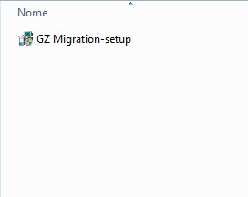

Figura 1 - Arquivo de instalação

* 1. **Instalando o aplicativo**

Execute o arquivo de instalação e siga os passos abaixo:

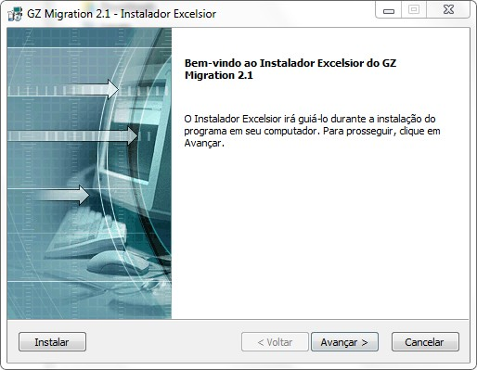

Figura 2 - Tela de início da instalação

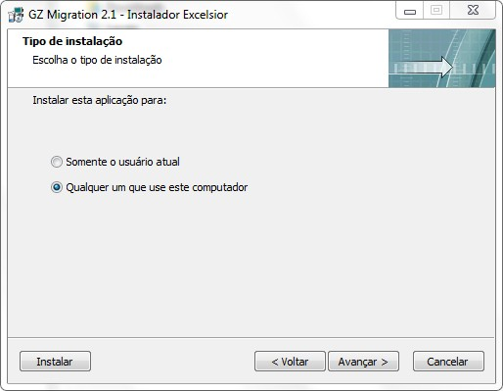

Figura 3 - Tipo de instalação

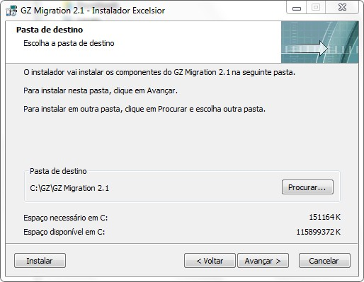

Figura 4 - Pasta de destino

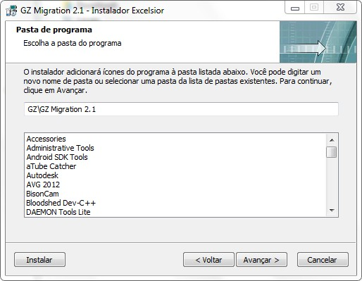

Figura 5 - Pasta no Menu Iniciar

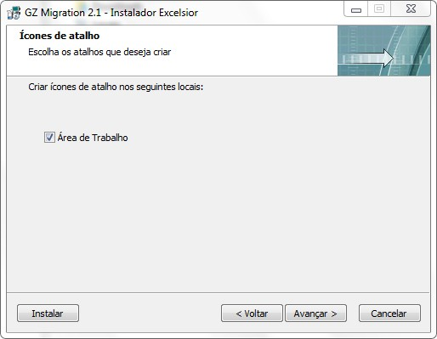

Figura 6 - Ícones de atalho

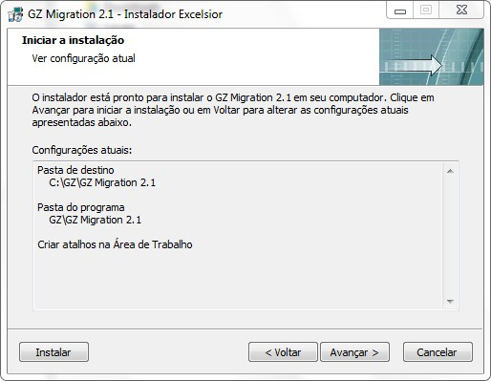

Figura 7 - Resumo das configurações

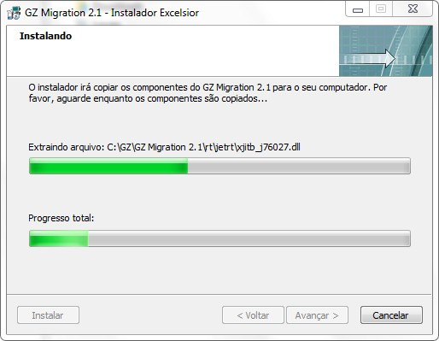

Figura 8 - Instalando

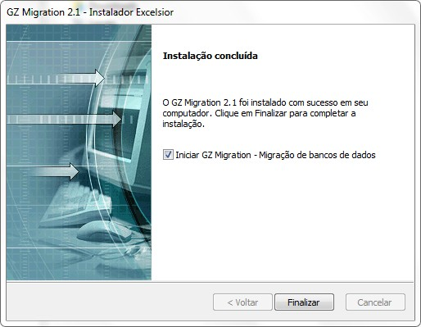

Figura 9 - Instalação concluída

* 1. **Conhecendo a estrutura de diretórios**

Após a instalação, a seguinte estrutura de diretórios existirá na pasta de instalação:

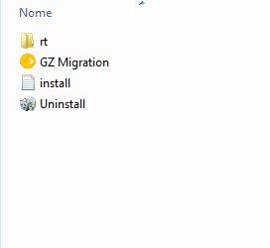

Figura 10 - Estrutura de diretórios do aplicativo após a instalação

Rt – diretório que contém bibliotecas de funcionamento do aplicativo

GZ Migration – aplicativo

Install – arquivo de log de instalação

Uninstall – aplicativo para desinstalar

1. **Configuração**

Após a primeira execução do aplicativo, alguns arquivos serão criados na estrutura de diretórios. Esta ficará agora assim:

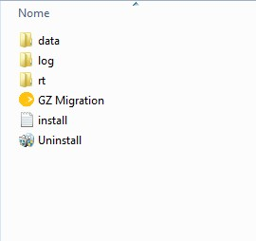

Figura 11 - Estrutura de diretórios após a primeira execução

Rt – diretório que contém bibliotecas de funcionamento do aplicativo

GZ Migration – aplicativo

Install – arquivo de log de instalação

Uninstall – aplicativo para desinstalar

Data – diretório que contém os arquivos .xls que deverão ser preenchidos com os dados.

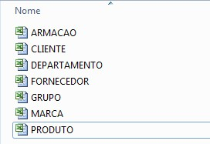

Figura 12 - Arquivos .xls no diretório 'data'

Log – diretório que contém os arquivos de log do aplicativo

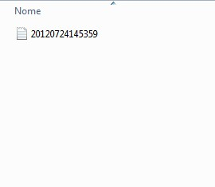

Figura 13 - Diretório 'log' com exemplo de log

* 1. **Obtendo os dados do banco de dados de origem e exportando**

Para obter os dados do banco de dados de origem é necessária uma análise do banco de dados e de acordo com as colunas obrigatórias no apêndice A, montar os comandos “select” apropriados e em seguida exportar os dados no formato xls. Aqui é possível acompanhar passo-a-passo como fazer isso:

* Passo 1:

Ver quais são as colunas necessárias no apêndice A

* Passo 2:

Montar o comando “select” apropriado para recuperar os dados

* Passo 3:

Exportar os dados no formato xls. Aqui estão alguns exemplos de exportação nas principais IDEs:

* MySQL – MySQL Workbench

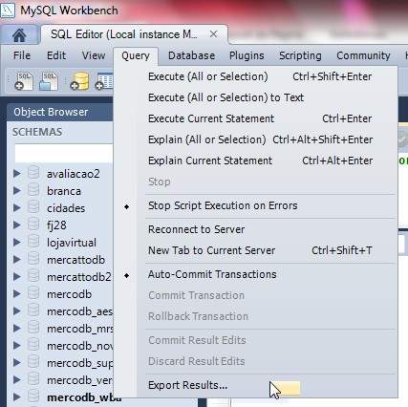

Figura 14 - Exportando dados no MySQL Workbench

* SQL Server – SQL Server Management Studio

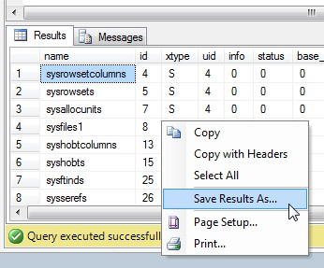

Figura 15 - Exportando dados no SQL Server Management Studio

Obs.: Salvar como CSV, abrir no Microsoft Excel e salvar como xls.

* PostgreSQL – PG Admin

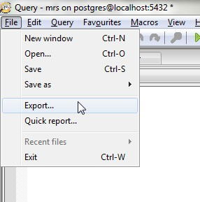

Figura 16 - Exportando dados no PG Admin

Obs.: Salvar como CSV, abrir no Microsoft Excel e salvar como xls.

* Firebird – IBExpert

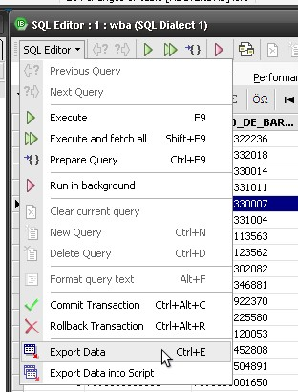

Figura 17 - Exportando dados no IBExpert

Após ter exportado os dados, é necessário colocar os nomes das colunas no arquivo. Pode ser feito copiando os nomes das colunas e colocando na primeira linha do arquivo ou copiando os dados do arquivo exportado e colando no arquivo apropriado, abaixo dos nomes das colunas. Não modifique o nome dos arquivos .xls do aplicativo ou eles não serão encontrados. Os nomes das colunas DEVEM ficar na ordem que foram criadas no arquivo. Consulte a guia Layout’s no aplicativo.

1. **Utilização**

Ao iniciar o aplicativo, a janela inicial é a seguinte:

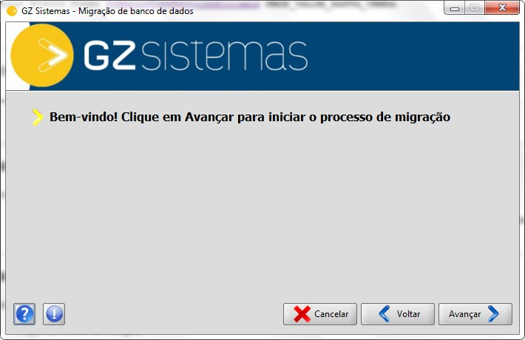

Figura 18 - Janela inicial do aplicativo

* 1. **Conhecendo a janela de ajuda**
     1. **A guia de instruções rápidas**

Fornece informações mais resumidas que as informações contidas neste manual.

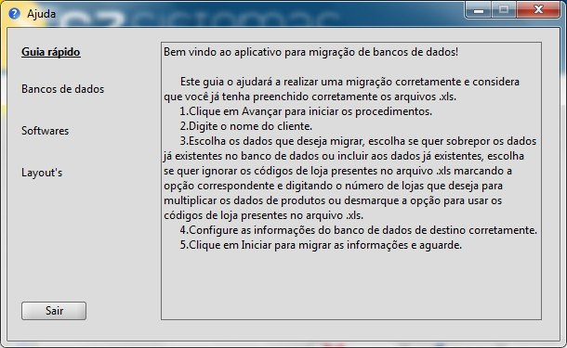

Figura 19 - Guia de instruções rápidas

* + 1. **A guia de bancos de dados**

Fornece informações sobre os bancos de dados que o aplicativo trabalha.

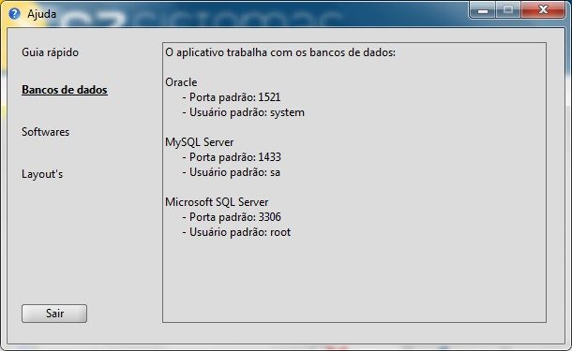

Figura 20 - Guia de bancos de dados

* + 1. **A guia de softwares**

Fornece informações sobre os softwares da GZ Sistemas que o aplicativo trabalha.

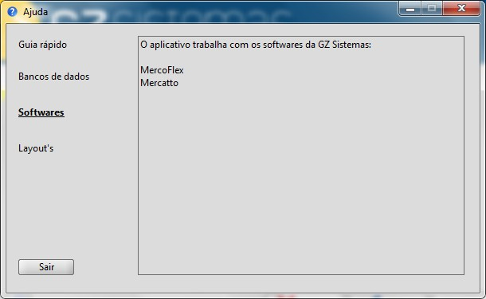

Figura 21 - Guia de softwares

* + 1. **A guia de layouts**

Fornece informações sobre as colunas necessárias e como deve ser a estrutura dos arquivos xls.

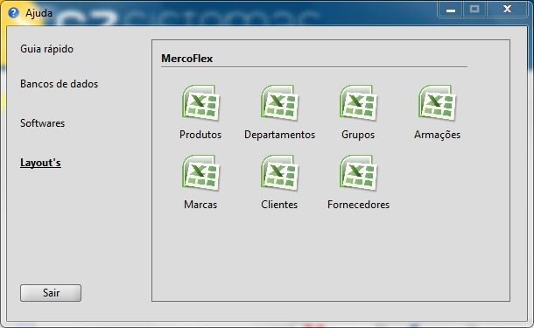

Figura 22 - Guia de layout's

* 1. **Conhecendo a janela de informações sobre o aplicativo**
     1. **Informações do desenvolvedor e da empresa**

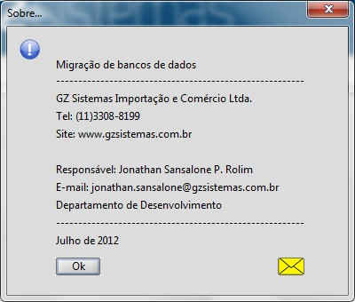

Figura 23 - Informações do aplicativo

* + 1. **Utilitário para envio de e-mail**

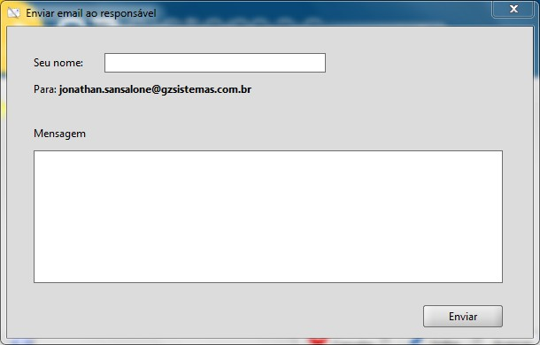

Figura 24 - Envio de email de suporte

* 1. **Informando o nome do cliente**

Informe o nome do cliente que terá o novo software.

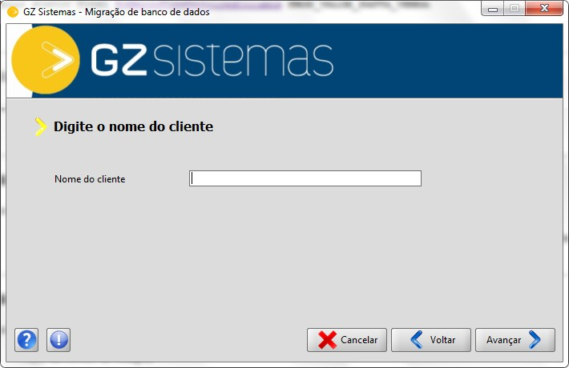

Figura 25 - Informando o nome do cliente

* 1. **Escolhendo os tipos de dados**

Escolha os tipos de dados que deseja migrar, para quantas lojas deseja que o cadastro seja distribuído, se deseja sobrepor os registros existentes ou adicionar e se deseja ignorar o código de loja no arquivo.

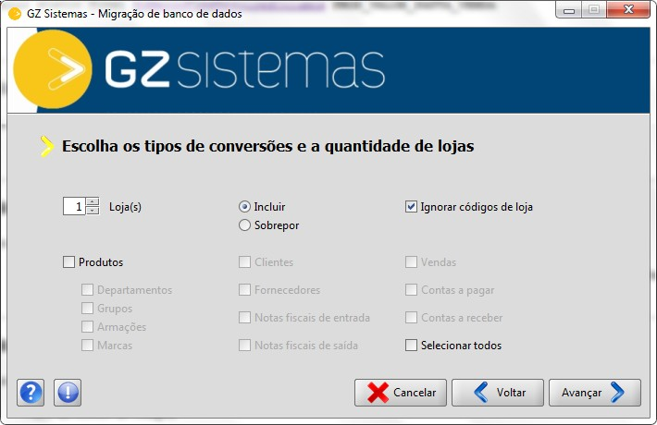

Figura 26 - Tipos de dados

* + 1. **Tipos de dados**

Os tipos de dados disponíveis são:

* Produtos
* Departamentos
* Grupos
* Armações
* Marcas
* Clientes
* Fornecedores

Os outros tipos de dados ainda estão indisponíveis. Estarão disponíveis futuramente.

* + 1. **Diferenças entre incluir e sobrepor**

Incluir: esta opção atualmente só é válida para o cadastro de produtos, pois seu intuito é o de incluir registros em novas lojas sem prejudicar o cadastro existente. Selecionando esta opção, os registros existentes não serão alterados, apenas serão incluídos os registros não existentes no banco de dados.

Exemplo:

Cadastro atual de produtos

|  |  |  |
| --- | --- | --- |
| Loja | Código | Descrição |
| 1 | 1000 | Produto 1 |
| 1 | 2000 | Produto 2 |
| 2 | 3000 | Produto 3 |

Arquivo PRODUTO.xls

|  |  |  |
| --- | --- | --- |
| Loja | Código | Descrição |
| 1 | 1000 | Produto 1 |
| 1 | 2000 | Produto 2 |
| 3 | 4000 | Produto 4 |

Resultado final

|  |  |  |
| --- | --- | --- |
| Loja | Código | Descrição |
| 1 | 1000 | Produto 1 |
| 1 | 2000 | Produto 2 |
| 2 | 3000 | Produto 3 |
| 3 | 4000 | Produto 4 |

Sobrepor: Simplesmente apaga todas as informações do banco de dados e insere o que estiver nos arquivos xls.

* + 1. **Por que ignorar o código de loja**

Ao ignorar o código de loja presente no arquivo PRODUTO.xls, o aplicativo buscará a última loja do banco de dados + 1 e inserirá os registros com base nesta nova loja. Se for escolhida a opção de sobrepor, a nova loja será 1, caso contrário, veja os exemplos abaixo.

Exemplo:

Cadastro de produtos atual

|  |  |  |
| --- | --- | --- |
| Loja | Código | Descrição |
| 1 | 1000 | Produto 1 |
| 2 | 2000 | Produto 2 |
| 3 | 3000 | Produto 3 |

Arquivo PRODUTO.xls

|  |  |  |
| --- | --- | --- |
| Loja | Código | Descrição |
| 1 | 1000 | Produto 1 |
| 2 | 2000 | Produto 2 |
| 3 | 3000 | Produto 3 |
| 4 | 4000 | Produto 4 |

Resultado ignorando o código de loja e escolhendo a opção de incluir

|  |  |  |
| --- | --- | --- |
| Loja | Código | Descrição |
| 1 | 1000 | Produto 1 |
| 2 | 2000 | Produto 2 |
| 3 | 3000 | Produto 3 |
| 5 | 1000 | Produto 1 |
| 5 | 2000 | Produto 2 |
| 5 | 3000 | Produto 3 |
| 5 | 4000 | Produto 4 |

Caso a opção de ignorar o código de loja não seja marcada o cadastro será feito com base nos códigos de loja presentes no arquivo. Veja os exemplos abaixo:

Cadastro de produtos atual

|  |  |  |
| --- | --- | --- |
| Loja | Código | Descrição |
| 1 | 1000 | Produto 1 |
| 2 | 2000 | Produto 2 |
| 3 | 3000 | Produto 3 |

Arquivo PRODUTO.xls

|  |  |  |
| --- | --- | --- |
| Loja | Código | Descrição |
| 2 | 5000 | Produto 5 |
| 5 | 3000 | Produto 3 |
| 3 | 4000 | Produto 4 |
| 4 | 6000 | Produto 6 |

Sobrepondo o cadastro existente e não ignorando o código de loja

|  |  |  |
| --- | --- | --- |
| Loja | Código | Descrição |
| 2 | 5000 | Produto 5 |
| 5 | 3000 | Produto 3 |
| 3 | 4000 | Produto 4 |
| 4 | 6000 | Produto 6 |

Incluindo no cadastro existente e não ignorando o código de loja

|  |  |  |
| --- | --- | --- |
| Loja | Código | Descrição |
| 1 | 1000 | Produto 1 |
| 2 | 2000 | Produto 2 |
| 3 | 3000 | Produto 3 |
| 2 | 5000 | Produto 5 |
| 5 | 3000 | Produto 3 |
| 3 | 4000 | Produto 4 |
| 4 | 6000 | Produto 6 |

* + 1. **Número de lojas**

O número de lojas significa para quantas lojas deseja distribuir o cadastro de produtos. Esta opção só é habilitada se o código de loja for ignorado. Exemplo:

Número de lojas: 3

Arquivo PRODUTO.xls

|  |  |
| --- | --- |
| Código | Descrição |
| 1000 | Produto 1 |

Resultado

|  |  |  |
| --- | --- | --- |
| Loja | Código | Descrição |
| 1 | 1000 | Produto 1 |
| 2 | 1000 | Produto 1 |
| 3 | 1000 | Produto 1 |

* 1. **Configurando o banco de dados de destino**

Digite as informações do banco de dados de destino corretamente.

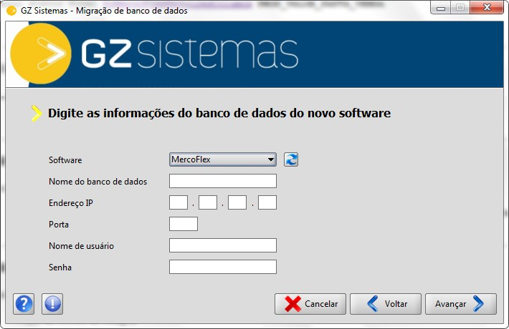

Figura 27 - Configurações do banco de dados

Bancos de dados suportados pelo aplicativo:

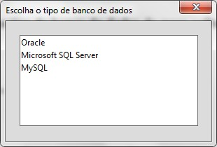

Figura 28 - Bancos de dados disponíveis

* 1. **Resumo dos tipos de dados escolhidos**

Reveja quais os tipos de dados escolhidos.

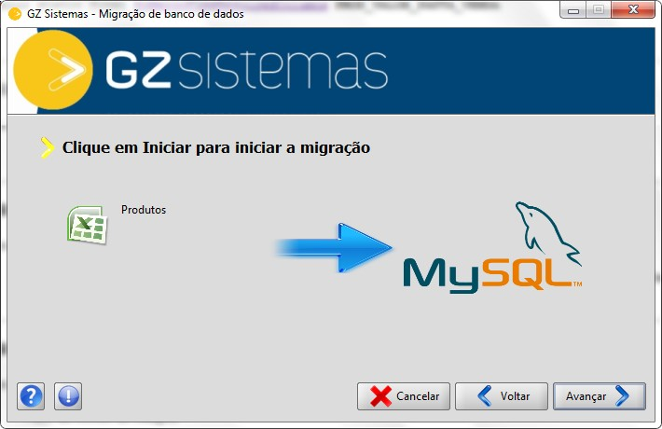

Figura 29 - Resumo dos tipos de dados

* 1. **Iniciando a migração**

Aguarde enquanto a migração está sendo realizada.

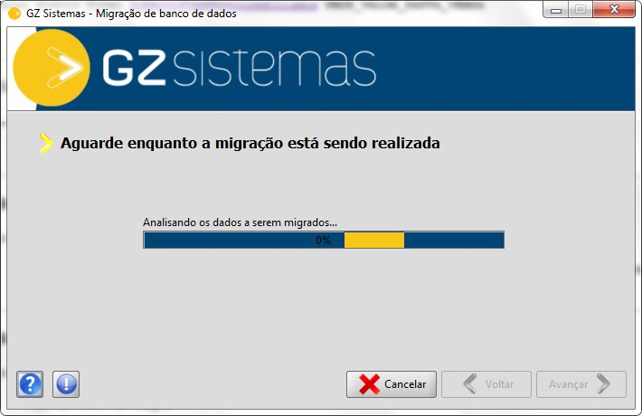

Figura 30 - Analisando os dados

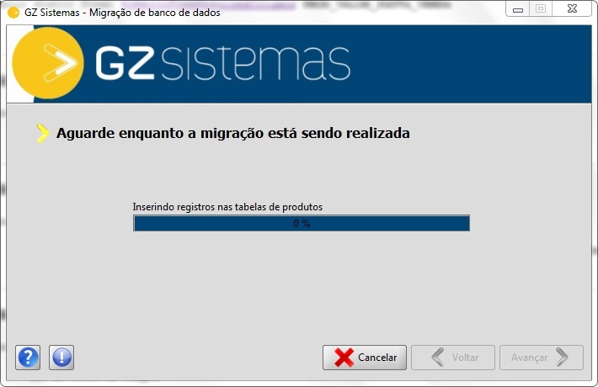

Figura 31 - Inserindo os registros

* 1. **O que fazer após a migração ser concluída**

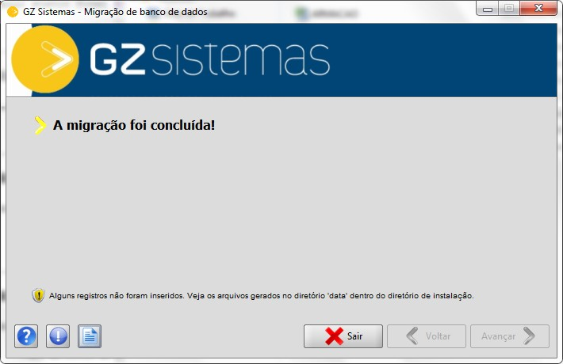

Figura 32 - Migração concluída

* + 1. **Alguns registros não foram inseridos?**

Ao final da migração, caso apareça um aviso no rodapé da janela, significa que alguns registros não foram inseridos. Isso ocorre porque algumas colunas não foram preenchidas. Para visualizar os registros não inseridos, deve-se ir ao diretório ‘data’ na pasta de instalação e verificar os arquivos que terminam com ‘_NOT_INSERTED’.

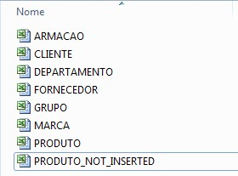

Figura 33 - Mostrando arquivo de registros não inseridos

* + 1. **Relatório final**

Ao final da migração é possível ver um relatório com informações dos dados migrados, clicando no novo botão que aparecerá.

1. **Apêndice A – Colunas obrigatórias**
   1. **Grupos, departamentos, marcas e armações**

CODIGO – Código do grupo/departamento, marca/armação

DESCRICAO – Descrição do grupo/departamento, marca/armação

* 1. **Clientes**

CODIGO – código

NOME_FANTASIA – nome fantasia

RAZAO_SOCIAL – razão social

CPF_CNPJ – CPF ou CNPJ

INSCRICAO_ESTADUAL_RG – inscrição estadual ou RG

SEXO – sexo

DATA_NASCIMENTO – data de nascimento

DATA_CADASTRO – data de cadastro

ESTADO – estado(sigla)

CIDADE – cidade

BAIRRO – bairro

RUA – rua onde reside

CEP – CEP de onde reside

NUMERO – número da casa de onde reside

TELEFONE – telefone principal

ESTADO_COBRANCA – estado(sigla) de cobrança

CIDADE_COBRANCA – cidade de cobrança

BAIRRO_COBRANCA – bairro de cobrança

RUA_COBRANCA – rua de cobrança

CEP_COBRANCA – CEP de cobrança

NUMERO_COBRANCA – número da casa de cobrança

TELEFONE_COBRANCA – telefone de cobrança

ESTADO_ENTREGA – estado de entrega

CIDADE_ENTREGA – cidade de entrega

BAIRRO_ENTREGA – bairro de entrega

RUA_ENTREGA – rua de entrega

CEP_ENTREGA – CEP de entrega

NUMERO_ENTREGA – número da casa de entrega

TELEFONE_ENTREGA – telefone de entrega

ATIVO – Está ativo (A ou I(i))

* 1. **Fornecedores**

CODIGO – código

NOME_FANTASIA – nome fantasia

RAZAO_SOCIAL – razão social

CPF_CNPJ – CPF ou CNPJ

INSCRICAO_ESTADUAL_RG – inscrição estadual ou RG

ESTADO – estado(sigla)

CIDADE – cidade

BAIRRO – bairro

RUA – rua

CEP – CEP

NUMERO - número

TELEFONE – telefone principal

ATIVO – Está ativo (A ou I(i))

CONTATO – nome para contato

EMAIL – e-mail principal

EMAIL_BOLETO – e-mail para boleto

EMAIL_DANFE – e-mail para NFe

* 1. **Produtos**

LOJA – código da loja

CODIGO_INTERNO – código interno

CODIGO_DE_BARRAS – código de barras

DESCRICAO - descrição

DESCRICAO_REDUZIDA – descrição reduzida para PDV

UNIDADE – unidade de medida

CODIGO_SETOR – código do setor (1 se for pesável, 0 se não for)

TEM_PESO_VARIAVEL – S ou N

PRECO_COMPRA – preço de compra

PRECO_VENDA – preço de venda

PRECO_VENDA_TERMINAL – preço de venda para PDV

CODIGO_DEPARTAMENTO – código do departamento

CODIGO_GRUPO – código do grupo

PRECO_CUSTO – preço de custo

PORCENTAGEM_DE_LUCRO – margem de lucro

QTDE_ESTOQUE_MINIMO – quantidade mínima em estoque

QTDE_ESTOQUE_MAXIMO – quantidade máxima em estoque

QTDE_ESTOQUE_ATUAL – quantidade atual no estoque

DATA_CADASTRO – data de cadastro

ALIQUOTA_PIS – alíquota de PIS

ALIQUOTA_COFINS – alíquota de COFINS

ATIVO – Está ativo (A ou I(i))

CODIGO_NCM – código NCM

CSOSN_VENDA – CSOSN de venda (101,102,103,201,202,203,300,400,500 ou 900)

MODALIDADE_VENDA – modalidade de venda (1-Pauta 2-Preço tabelado máximo A-Valor bruto B-Valor líquido)

VALOR_PAUTA_VENDA – valor da pauta

TRIBUTACAO_COMPRA – Tributação de compra (F-Substituição I-Isento N-Não tributado D-Diferimento T-Tributado)

CODIGO_TRIBUTACAO – tributação de venda (1-Substituição 2-Isento 3-Tributado a 7% 4-Tributado a 12% 5-Tributado a 18% 6-Tributado a 25% 7-Tributado a 18% com substituição 8-Tributado a 12% com substituição)

VALOR_ICMS_COMPRA – ICMS de compra

SITUACAO_TRIBUTARIA_VENDA – situação tributária de venda (00,10,20,30,40,41,50,51,60,70 ou 90)

VALOR_ICMS_VENDA – ICMS de venda

PORCENTAGEM_REDUCAO_ICMS – porcentagem de redução do ICMS

PORCENTAGEM_REDUCAO_ICMS_SUBSTITUICAO - porcentagem de redução do ICMS de substituição

VALOR_ICMS_SUBSTITUICAO – valor do ICMS de substituição

UF_TRIBUTACAO – Estado(sigla) da tributação